[Bài tập] Tạo bảng nâng cao

Mục tiêu

Luyện tập tạo bảng

Mô tả

Phần 1: Hãy tạo hình một bàn cờ vua như sau:

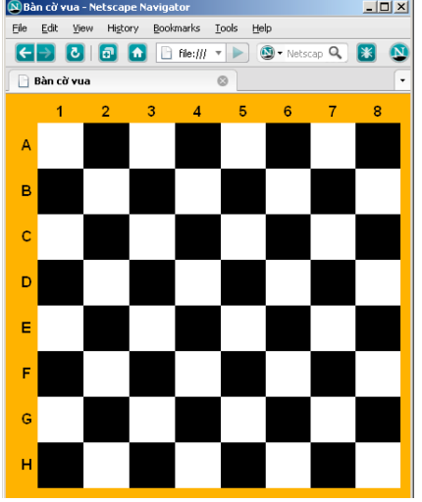

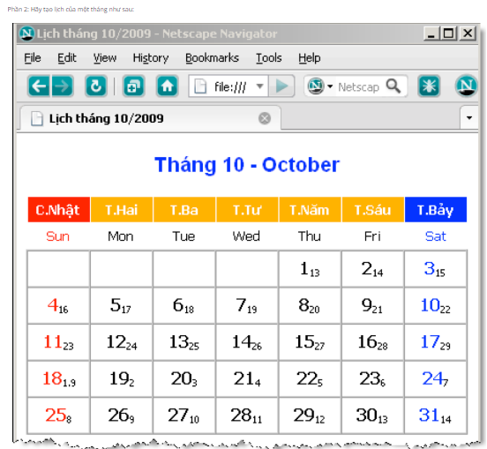

Để hoàn thành bài thực hành, học viên cần:

* Đưa mã nguồn lên GitHub